新竹縣112學年度國民中學技藝教育學生技藝競賽
家政職群(美甲)術科題庫

題組一： 花卉設計

題組二： 卡通造型

題組三： 創意設計

新竹縣112學年度國民中學技藝教育學生技藝競賽家政職群
(美甲組)術科評分表

項目\職類 |  | 指甲彩繪組(花卉設計、卡通造型、創意設計)  三抽一
術科考題內容 |  | 評分內容 | 配分 | 得分
評  分  標  準 | 一、彩繪技術25% | 1. 穏定度 | 10
 |  | 2. 色彩鮮明度. | 5
 |  | 3. 線條順暢 | 5
 |  | 4. 指甲邊緣潔淨 | 5
 |  | 小 計 | 25
 | 二、專業技巧30% | 1. 色彩搭配／配色 | 5
 |  | 2. 立體感 | 5
 |  | 3. 構圖協調性 | 10
 |  | 4. 設計概念(符合主題) | 10
 |  | 小 計 | 30
 | 三、藝術美感15% | 1. 立體美感表現 | 5
 |  | 2. 創意彩繪設計造型美感 | 5
 |  | 3. 乾淨度 | 5
 |  | 小 計 | 15
 | 四、整體完整性20% | 1. 設計概念(符合主題) | 10
 |  | 2. 整體造型美感 | 10
 |  | 小 計 | 20
 | 五、衛生行為10% | 1. 操作過程整潔，符合衛生標準 | 10
 |  | 小 計 | 10
總 計 |  |  | 100
若總分相同，以術科成績高者優先排名，若再相同則依序:彩繪技術→專業技巧→藝術美感→整體完整性→衛生行為之分數排名。

新竹縣112學年度國民中學技藝教育學生技藝競賽家政職群
器具單
術科名稱:彩繪指甲
器具 名 稱 | 數量 | 備 註
手座 | 1 | 每個人1組(1組5個)
指甲片 | 7 | 5片同一款式，長2.7公分寬1.4公分(0號甲片5片指甲另2片指甲備用)
指甲油(12色) | 12 | 2人共用1組(紅、桃紅色、橘紅、黃、綠、藍、紫、白、黑、銀蔥、金蔥、透明)
去光水 | 1 | 4人一瓶
擦手紙 |  | 適量
棉花棒 |  | 適量
泡棉膠 |  | 適量
梅花盤 | 1 | 每人1個
彩繪顏料 | 12 | 2人一盒(紅、深紅、橙、黃、淺綠、深綠、淺藍、深藍、卡其、深咖啡、白、黑)
筆刷 | 1 | 每人發給彩繪筆1支、圭筆(小)1支
水杯 | 1 | 每人1個
紙毛巾 | 1 | 每人1條
錫箔紙 | 1 | 每人1張
一、相關注意事項 :
(一)以上顏料、工具、物品統一規格，以器具表為主由大會提供。
(二)服裝要求：請著國中運動服。
(三)其它相關注意事項依據本項目競賽辦法規範辦理。

國民中學技藝教育學生技藝競賽家政職群(美甲組)試場規則
1、參賽學生一律穿著原國中運動服就定位後，將選手證佩掛於胸前並核對比賽位置及編號標籤。
2、參賽學生須攜帶學生證於競賽前30分鐘到指定地點報到。
3、競賽所須之顏料、工具、物品統一規格，以器具表為主由大會提供。
4、竸賽時必需符合主題,應考技巧以彩繪為主。
5、各場次開始競賽10分鐘後，選手即不得再進場。非競賽相關人員即應離開競賽場地。
6、為維護學生權益，競賽期間如發現違反試務相關規定，請選手立即向監評人員反應。
7、競賽學生違規扣分規定：
（1）高聲喧嘩者，扣總分5分。
（2）未經監試人員評審許可，擅自離開或變動作業位置者扣總分10分。
（3）違規情節重大者，經評審委員認定，得令其出場，取消競賽資格。
（4）競賽選手因故離場經評審許可並派人陪同，始可離開，但不可超過10分鐘，且得不扣分。
（5）競賽時間截止，即停止一切動作，否則不於計分，試題及會場顏料、工具、物品等不得攜出場外。
（6）各校領隊、指導老師、學生及其他人員、不得在考區外逗留或參觀競賽。
(7) 如果攜帶違禁品，物品暫收，賽後歸還。
（8）其他相關規定依大會解釋為準。

112國中技藝教育課程 美甲技藝競賽 使用材料
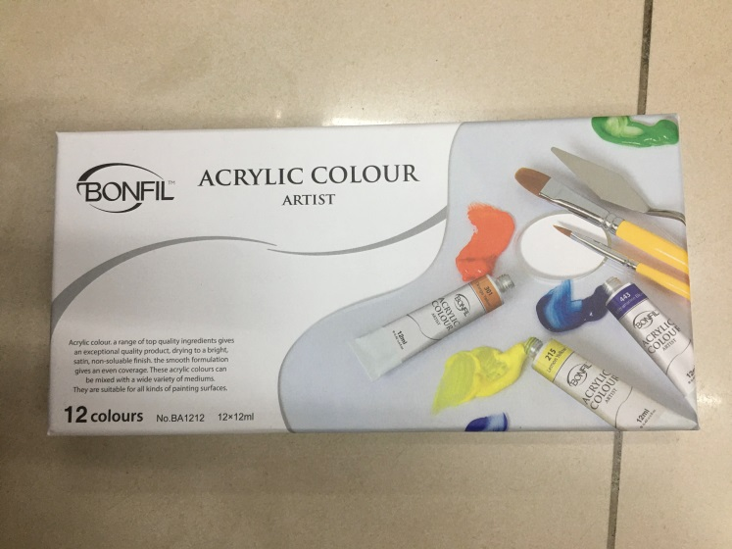 | 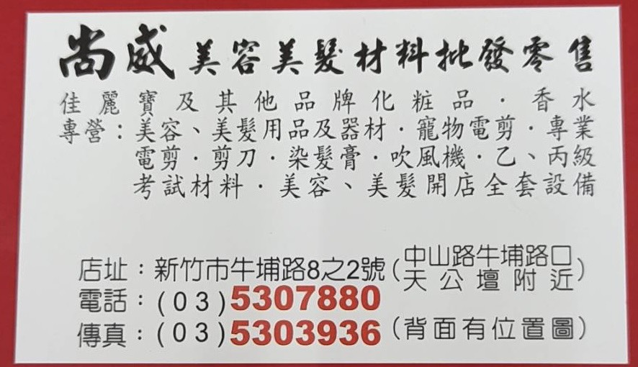
西班牙BONFIL壓克力顏料  文具王用品店 | 指甲油及指甲彩繪筆廠商
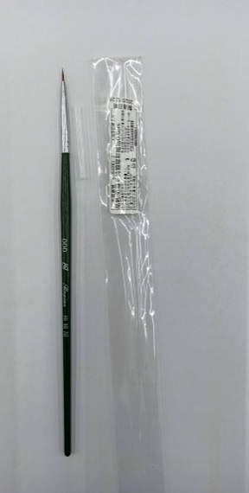 | 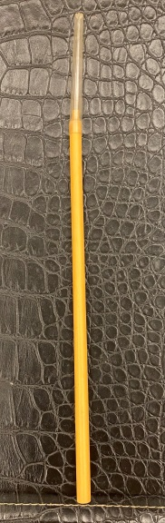
指甲彩繪筆 | 圭筆  各書局有販售

美髮材料於各美容材料行均有販售或洽尚威美容美髮材料行(美髮組、美甲組材料均有)

